项目名称：电器、电子设备项目（二次）
项目编号：CG/JTGS-21-003-W

2021年6月29日
目 录
一、竞争性磋商公告 2
（一）、项目概况 2
（二）、获取采购文件的时间、地点、方式 3
（三）、响应文件接收截止（开标）时间及地点 3
（四）、联系方式 3
二、采购人需求 4
（一）、项目基本情况 4
（二）、项目参数要求 4
（三）、商务要求 5
三、供应商须知 7
（一）、供应商资格要求 7
（二）、响应文件应包括 7
（三）、评标与中标 7
四、响应文件格式与要求 11

一、竞争性磋商公告
鄂尔多斯机场管理集团有限公司拟采用竞争性磋商的方式采购电器、电子设备，现邀请符合条件的供应商前来参与此次采购活动。
（一）、项目概况
- 项目名称：电器、电子设备采购项目（二次）
- 项目编号：CG/JTGS-21-003-W
- 采购人：鄂尔多斯机场管理集团有限公司
- 控制价：645134元整
- 资金来源：企业自筹
- 采购内容：详见电器、电子设备采购清单。
（二）、获取采购文件的时间、地点、方式
符合条件的供应商可于2021年7月9日起登录鄂尔多斯机场管理集团有限公司网站页面（网址：http://ordosairport.com/），点击“公告”栏中的“招标信息”栏，查询采购信息，点击信息公告页面左下角“附件”即可浏览、下载采购文件。
（三）、响应文件接收截止（开标）时间及地点
点击信息公告页面正下方蓝色栏“我要报名”，填写准确的企业信息，报名截止时间：2021年7月14日下午17:00
递交响应文件截止（评标）时间：2021年7月15日上午9:00
响应文件接收及评标地点：鄂尔多斯飞机场综合办公楼2楼208招标室
（四）、联系方式
联系人： 霍女士
联系电话：0477-3855901
邮 箱：jtgf2020@ 163.com

二、采购人需求
（一）、项目基本情况
- 项目基本情况：不可转包、分包。
- 质保期：电视、电脑质保期少于5年，其余设备不少于2年。
- 交货期：中标公示结束后20日内。
- 预算金额：645134元整。
- 付款方式：无预付款，产品验收合格后，中标人提供全额增值税发票后10个工作日内支付70%货款，试用90天后支付25%货款。剩余5%质保金质保期到后支付。
（二）、项目参数要求
序号 | 项目名称 | 规格 | 数量 | 单位 | 参考图片
1 | 挂烫机 | 苏泊尔 参考型号：GTZ10BS-210 100kPa压力蒸汽、蒸汽量45g/min、蒸汽输出时间50s、可立可卧平板撑、喷头二次加热、2100W强力功率加热、智能触控调节、2L水箱可满足30min连续熨烫、喷头材质（铸铝+PTEF）、杆枝为双杆铝合金、电源线长1.85m、有过热保护功能。 | 63 | 个 | 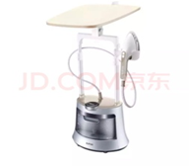
2 | 加湿净化一体机 | 智能恒湿系统，250ml/h高频雾量，智能感光技术，活性炭 负离子 等离子 HEPa，静音设计,除菌。 | 65 | 个 | 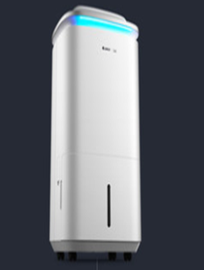
3 | 地灯 | 北欧风格、金铜色+布艺灯罩，配暖色led灯源、尺寸约：灯罩尺寸40cm/灯高尺寸159cm/底座尺寸26cm | 63 | 个 | 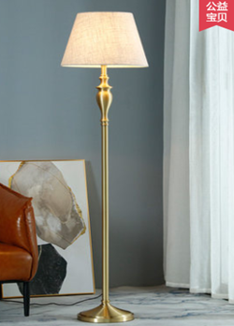
4 | 台灯 | 北欧风格，优质布艺，编织细密，开灯效果温馨，灯罩直径35cm高26cm壁灯高61cm,工艺：布艺+电镀。 | 126 | 个 | 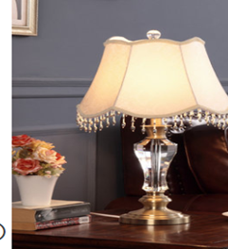
5 | 吹风机 | 品牌：飞利浦，酒店专用折叠式；额定电压1800W;50HZ;3档吹发设定；冷热风。 | 65 | 个 | 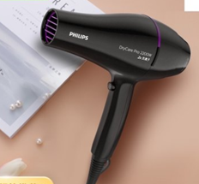
6 | 烧水壶 | 要求知名品牌，304不锈钢材质，自动断电速热大功率，干烧保护设计， 保温功能，香槟色，容积根据现场样品确定。 | 65 | 个 | 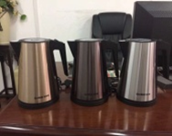
7 | 吸尘器 | 威马MAR-201 20L大吸力1200W超静音吸尘器。额定电压：交流电220V；功率：1200W；容积：20L；低噪音：60dB; | 4 | 个 | 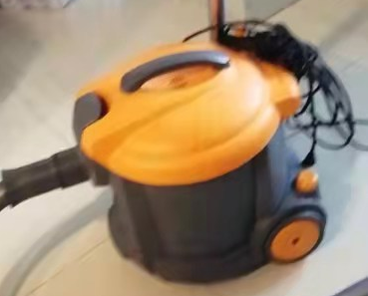
8 | 台式电话 | 主叫号码显示电话机，黑色  附加功能: 外线转接电话，类别: 有绳电话，外观造型: 经典方形，放置方式: 座式，免电池；双接口；防水防潮，电话类别: 有绳电话，有来电显示；可设置本地码。 | 70 | 个 | 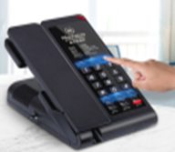  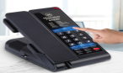
9 | 壁挂式电话 | 壁挂式电话，适合各种程控交换机，免电池设计，音量调节功能，挂墙功能，带按键。 | 70 | 个 | 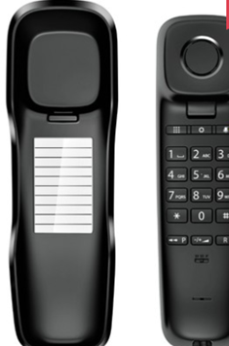
10 | 电视 | 要求知名品牌，参数要求不低于：插卡开机，全面屏，人工智能，4K超清电视，无线/网线，遥控语音，刷屏率60HZ,支持HDR，4核CPU,2核GPU,2GB双通道高速DDR颗粒，16GB大容量EMMC内存。 | 63 | 个
11 | 电脑 | 参数要求不低于：屏幕27英寸 处理器i5-9400 显卡GTX-1050 内存DDR4-16GB 硬盘SSD-128GB 机械-1TB，要求知名品牌，配件含（键盘、鼠标等）、自带原装系统。 | 3 | 台
12 | 打印机 | 惠普 M128fn138pnw黑白激光无线wifi多功能打印机连续复印件扫描A4纸电话传真机一体机商务办公四合一，尺寸：406mm*359*6mm*308.7mm，带传导器。 | 1 | 台 | 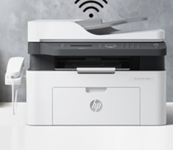
13 | 香薰机 | 触摸屏微电脑控制，可外置台面、壁挂、接空调使用。 | 1 | 个 | 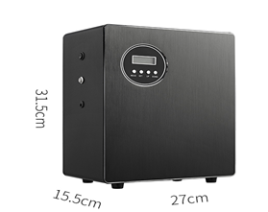
14 | 台式电脑 | 联想(Lenovo)天逸510S酷睿版英特尔酷睿i5台式机电  脑整机i5-10400 wifiwin10 21.5英寸，配置：内存容量8G；硬盘容量512G固态硬盘；带联系键盘和鼠标，原装系统。 | 1 | 台
15 | 笔记本电脑 | 联想ThinkPad S2 2021款，配置：内存容量16G；硬盘容量512GB；Inteli5；13.3英寸，联想无线鼠标，联想 Type-C铝合金扩展坞USB-C转HDMI/VGA转换器分线器笔记本电脑金属拓展坞 C06 Type-C扩展坞一转六转接头。 | 1 | 台
16 | 打印机 | 惠普 OJP9020配置：自动双面打印、硒鼓、无线连接、扫描功能。 | 1 | 台
合计 |  |  | 662
（三）、商务要求
1．供应商填到的单价与总价以人民币为单位，报价应包括货物费、运输费、增值税税费等一切费用。单价与总价不符的，以总价为准。报价时总价不得超预算，超出预算视为无效。
2．中标人必须对报价文件付全部责任，在中标公示结束后30日内签订合同，中标公示结束后20日内供货。
3．在货物按采购人指定位置到位并安装完毕后7个工作日内组织验收，验收内容包括：材质、规格、数量、外观质量、及包装是否完好，并提供货物清单、原厂保修卡及相关备品备件等。
4．验收通过后，产品保修期且享受三包服务。质保期以验收日期为准，在质保期内，产品因安装或质量原因而发生故障，中标人应给予免费更换，产品在销售后90天内出现质量问题均可退货。质保产品由中标人上门取货更换或维修，采购人不直接与产品厂家联系维保。
5．产品质保期内，对保修范围内的保修服务所产生的全部物质损耗与人员费用，均由中标人予以承担。中标人未及时承担保修责任的，采购人有权采用其他渠道和方式对货物进行维修，由此产生的费用由中标人承担。
6．未按文件要求供货，采购人有权退货。
三、供应商须知
（一）、供应商资格要求
供应商应符合《中华人民共和国政府采购法》第二十二条规定的条件。
（二）、响应文件应包括
1.提供企业营业执照（副本）、组织机构代码证、税务登记证（副本），三证合一则为一个。
2.产品最终报价表，报价货物详细技术参数。
3.公司对公账号。
4.售后服务承诺：含售后服务地点、网点，最长质保期限，服务响应及解决问题时限等。
5.业绩证明（近2年同类产品业绩证明，中标通知书或合同。价格及公章需清晰可见）。
6.其他产品质量保证等佐证材料。
7.招标文件响应程度（填写优于、满足、不满足）。
注：以上文件均需装订成册，响应文件需递交正本1份，副本4份，PDF格式电子文档1份(光盘或优盘)；以上资料需签字、盖章的必须由法定代表人或经其授权的代表签字，并加盖公章密封。响应文件在封面必须清楚地标明“正本”或“副本”字样。若副本与正本不符，以正本为准。法定代表人或经其授权的代表需核对身份证，请携带身份证原件。响应文件及资料无论供应商是否中标均不予退还。
（三）、评标与中标
鄂尔多斯机场管理集团有限公司采购管理部门组织成立竞争性磋商小组，小组将按照以下基本程序组织磋商：
1.公布递交响应文件投标人名称。监督人员在磋商现场检查响应文件的密封情况，响应文件的密封情况经确认无误后，工作人员当众拆封。
2.磋商小组从供应商递交的响应性文件的有效性、完整性和对竞争性磋商文件的响应程度进行审查。经审查，递交响应文件供应商法定代表或其委托授权人身份与响应文件不符的；或未按照竞争性磋商文件规定装订、密封、签署、盖章的，按无效投标处理。
3.磋商与报价
A.磋商
磋商小组对投标文件响应情况、报价比例、企业资质与业绩、执行合同能力等方面进行全面比较与评价，了解和掌握各实质性响应供应商的响应程度，做好磋商准备。
磋商小组通过投标人抽签的顺序确定参加磋商投标人的磋商顺序，所有磋商小组成员集体与每位投标人分别进行单独磋商，磋商轮次由小组成员视情况而定。
B.报价
每一个磋商轮次进行一次报价，报价以书面形式须由法定代表人或其授权人签字确认后送交磋商小组。
4. 评标办法与确定成交供应商
（1）在满足竞争性磋商文件全部内容的基础上，磋商小组按照综合评分法，根据得分情况由高到低排列供应商顺序并推荐中标候选人。
（2）在磋商结束后，按照磋商小组推荐的中标候选人顺序确定排序第一的投标人为成交供应商，如成交供应商拒绝与采购人签订合同，或签订合同后无法履约的，磋商小组可以取消该供应商的中标资格，按顺序由排在其次的成交候选供应商递补，以此类推。
（3）评分细则
1.价格权重60%
最低投标报价（不含税）为基准价，投标报价得分=（基础价÷投标报价（不含税）×60%×100。
2.商务及技术权重40%
评审因素 | 评审标准
业绩（8分） | 投标人提供2020年1月1日以来电器、电子设备类供货合同和中标通知书（金额不少于100万元）、提供一份完整合同（附有供货明细）得2分，满分8分。
质量保证期（7分） | 满足整体质保不少于2年得4分，每延1年加1分，本项最多得7分。
售后服务体系及承诺  （8分） | 1.售后服务措施及时全面且合理可行，有针对本项目明确的售后服务承诺的得0-6分。 2.根据供应商本地化服务情况，设备日常维护情况得2分。
投标产品的技术参数响应程度（17分） | 1.投标产品的技术参数响应招标文件要求，重要技术参数全部或部分优于招标文件要求。（10-17分）  2.投标产品的技术参数响应招标文件要求，重要技术参数满足招标文件要求。（5-9分）  3.投标产品的技术参数没有完全响应招标文件要求，部分一般技术参数（非主要）低于招标文件要求。（0-4分）
2.项目中标结果将于2-4个工作日后在鄂尔多斯机场管理集团有限公司网站上进行公布，供应商可自行登陆查询，不再另行通知。

四、响应文件格式与要求

竞争性磋商响应文件
（正本/副本）
项目名称：
项目编号：

竞标人名称

年 月 日

目录
1.企业资质文件。
2.法定代表人授权委托书
3.投标报价表
4.服务承诺书
5.企业介绍
6.业绩证明材料
1.企业资质文件

企业营业执照（副本）复印件
组织机构代码证复印件
税务登记证（副本）复印件

2.法定代表人授权委托书

兹委派我单位 （姓名）参加贵单位组织的 采购活动（项目编号： ），委派人全权代表我单位处理本次竞标中的有关事务，并签署全部有关文件、协议及合同。我单位对委托代理人签署内容负全部责任。
本授权书于签字盖章后生效，在贵公司收到撤消授权的书面通知以前，本授权书一直有效。被授权人签署的所有文件不因授权的撤消而失效。
委托代理人无转委权。
特此委托。

法定代表人身份证扫描件
（本证件需直接扫描，不允许粘贴）

委托代理人身份证扫描件
（本证件需直接扫描，不允许粘贴）

竞标人：（公章）

法定代表人：（签字）
年 月 日

3.电器、电子设备投标报价表
序号 | 项目名称 | 规格 | 数量 | 单位 | 品牌 | 单价（元） | 总价（元） | 参考图片
1 | 挂烫机 | 苏泊尔 参考型号：GTZ10BS-210 100kPa压力蒸汽、蒸汽量45g/min、蒸汽输出时间50s、可立可卧平板撑、喷头二次加热、2100W强力功率加热、智能触控调节、2L水箱可满足30min连续熨烫、喷头材质（铸铝+PTEF）、杆枝为双杆铝合金、电源线长1.85m、有过热保护功能。 | 63 | 个
2 | 加湿净化一体机 | 智能恒湿系统，250ml/h高频雾量，智能感光技术，活性炭 负离子 等离子 HEPa，静音设计,除菌。 | 65 | 个
3 | 地灯 | 北欧风格、金铜色+布艺灯罩，配暖色led灯源、尺寸约：灯罩尺寸40cm/灯高尺寸159cm/底座尺寸26cm | 63 | 个
4 | 台灯 | 北欧风格，优质布艺，编织细密，开灯效果温馨，灯罩直径35cm高26cm壁灯高61cm,工艺：布艺+电镀。 | 126 | 个
5 | 吹风机 | 品牌：飞利浦，酒店专用折叠式；额定电压1800W;50HZ;3档吹发设定；冷热风。 | 65 | 个
6 | 烧水壶 | 要求知名品牌，304不锈钢材质，自动断电速热大功率，干烧保护设计， 保温功能，香槟色，容积根据现场样品确定。 | 65 | 个
7 | 吸尘器 | 威马MAR-201 20L大吸力1200W超静音吸尘器。额定电压：交流电220V；功率：1200W；容积：20L；低噪音：60dB; | 4 | 个
8 | 台式电话 | 主叫号码显示电话机，黑色  附加功能: 外线转接电话，类别: 有绳电话，外观造型: 经典方形，放置方式: 座式，免电池；双接口；防水防潮，电话类别: 有绳电话，有来电显示；可设置本地码。 | 70 | 个
9 | 壁挂式电话 | 壁挂式电话，适合各种程控交换机，免电池设计，音量调节功能，挂墙功能，带按键。 | 70 | 个
10 | 电视 | 要求知名品牌，参数要求不低于：插卡开机，全面屏，人工智能，4K超清电视，无线/网线，遥控语音，刷屏率60HZ,支持HDR，4核CPU,2核GPU,2GB双通道高速DDR颗粒，16GB大容量EMMC内存。 | 63 | 个
11 | 电脑 | 参数要求不低于：屏幕27英寸 处理器i5-9400 显卡GTX-1050 内存DDR4-16GB 硬盘SSD-128GB 机械-1TB，要求知名品牌，配件含（键盘、鼠标等）、自带原装系统。 | 3 | 台
12 | 打印机 | 惠普 M128fn138pnw黑白激光无线wifi多功能打印机连续复印件扫描A4纸电话传真机一体机商务办公四合一，尺寸：406mm*359*6mm*308.7mm，带传导器。 | 1 | 台
13 | 香薰机 | 触摸屏微电脑控制，可外置台面、壁挂、接空调使用。 | 1 | 个
14 | 台式电脑 | 联想(Lenovo)天逸510S酷睿版英特尔酷睿i5台式机电  脑整机i5-10400 wifiwin10 21.5英寸，配置：内存容量8G；硬盘容量512G固态硬盘；带联系键盘和鼠标，原装系统。 | 1 | 台
15 | 笔记本电脑 | 联想ThinkPad S2 2021款，配置：内存容量16G；硬盘容量512GB；Inteli5；13.3英寸，联想无线鼠标，联想 Type-C铝合金扩展坞USB-C转HDMI/VGA转换器分线器笔记本电脑金属拓展坞 C06 Type-C扩展坞一转六转接头。 | 1 | 台
16 | 打印机 | 惠普 OJP9020配置：自动双面打印、硒鼓、无线连接、扫描功能。 | 1 | 台
合计 |  | 供货期： 天，质保期 年 | 662 |  |  |  |  | 税率： %

备注：图片仅供参考，具体以实物为主。
投标人法定代表人（或法定代表授权人）签字：
投标人（签章）：
年 月 日

服务承诺（格式自定）
公司介绍
业绩证明资料

